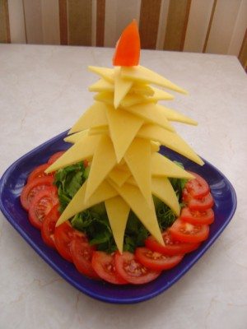
Вкусная красавица
Без ёлки не обходится ни один Новый год. Пушистая красавица является главным символом этого праздника и дарит отличное настроение. Поэтому, сегодня мы поговорим о съедобных елочках.
Съедобные елочки можно приготовить из овощей, фруктов, сыра, колбасной нарезки, киви, лимонов мандаринов — из всего того, что можно преподнести в форме елки. Такие елочки украсят праздничный стол, поднимут настроение и станут отличной закуской для вас и ваших гостей.
Изготовить их не составит особого труда. Для этого понадобится блюдо, сама основа (овощи, фрукты, колбасные изделия и др.), шпажки или зубочистки, съедобные украшения. На изготовление каждой из этих елочек у вас уйдет всего лишь 5 минут! А за полчаса можно "вырастить" настоящий лес! К их созданию можно привлечь детей. Такое занятие наверняка очень понравится малышам.
Способы приготовления
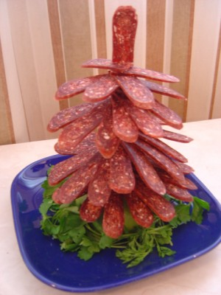
Основной продукт для елочки режется кусочками. Далее кусочки нанизываются по кругу на шпажку в форме елки. Вначале используются более крупные кусочки, в конце более мелкие. Готовая елочка украшается по вашему усмотрению и подается на стол.
Также можно использовать морковь для ствола елки и зубочистки для ее веток. На зубочистки, воткнутые в морковь, нанизываются овощи, фрукты, колбасные изделия. Елочка формируется по вашему вкусу.
Такие елочки делаются легко и быстро. А главное, они дарят праздничное настроение!

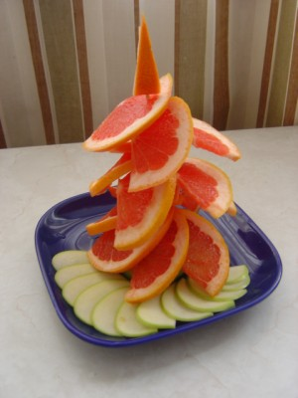
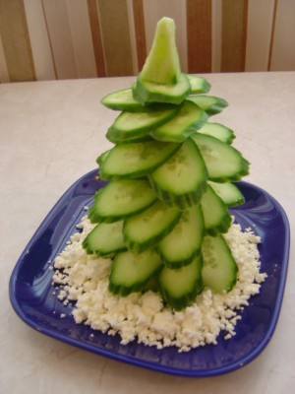
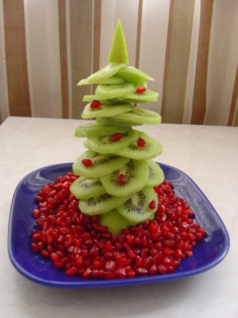

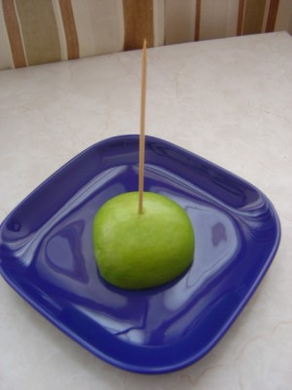
Для основы такой елочки понадобится:
- половинка яблока (лучше зеленого – для комуфляжа);
- 1 деревянная шпажка (20-25см)
Делаем основу: разрезаем яблоко пополам, вдоль. Одну половинку переворачиваем на тарелку и втыкаем в нее шпажку (острым концом вверх).
Далее, нарезаем закуску ломтиками «наискосок» и нанизываем ломтики на шпажку по кругу, устанавливаем сверху «макушку». И обязательно украшаем тарелку. Гарнир, консервированные овощи, зелень…

Елочка из свежих огурцов достаточно яркая, поэтому с ней можно хорошо сочетать белый сыр, который можно оформить в виде «снега» - раскрошить и посыпать снизу на тарелку.

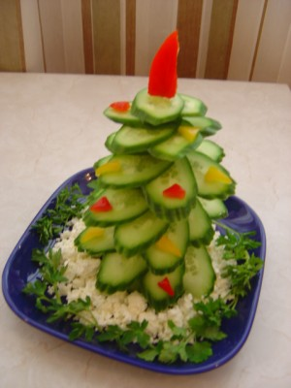
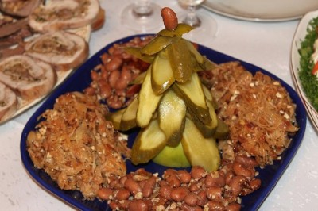

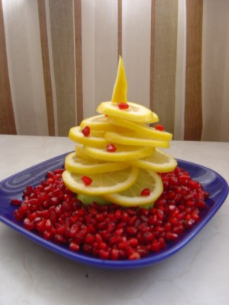
Елочка из фруктов – это идеальное украшение новогоднего стола. Она подарит невероятно яркие эмоции и хорошее настроение каждому, кто придет к вам в гости. Ею можно украсить не только новогодний или рождественский стол, она отлично подойдет и для детского торжества или взрослого дня рождения.
Поскольку фруктовая елочка будет составляться из свежих нарезанных фруктов, ее необходимо съесть в этот же день, иначе они потемнеют, и она утратит свою привлекательность. Хотя за это можете не переживать! Будьте уверены в том, что ваши ребятишки и приглашенные гости тут же «слопают» это чудо дизайнерской мысли.
Совсем не обязательно придерживаться определенного набора фруктов. В создании елочки из фруктов можно фантазировать бесконечно. Ее можно дополнить интересными желейными фигурками или же фруктами из сладкой мастики.
Для того чтобы вырезать из фруктов разные фигурки, вам понадобятся ножи со специальными насадками: сердечками, звездочками или кружочками. Ваша елочка из фруктов будет выглядеть потрясающе! Увидев такое вкусное разноцветное чудо, ваши гости даже и не обратят внимания на нарядную красавицу в комнате.
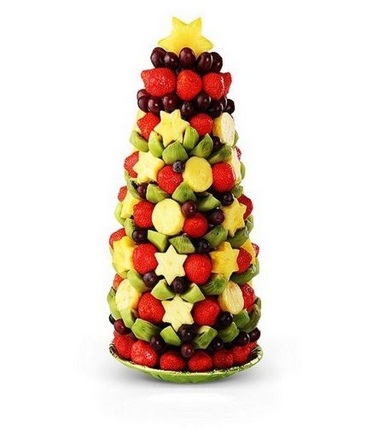
Собирать елочку из фруктов необходимо за несколько часов до новогоднего застолья, чтобы фрукты были свежими. А пока внимательно изучите рецепт, как сделать съедобную «виновницу торжества». Каждый шаг создания фруктовой елки сопровождается фото, поэтому вы воочию увидите, какое волшебство можно сотворить в канун Нового года из обычных фруктов.

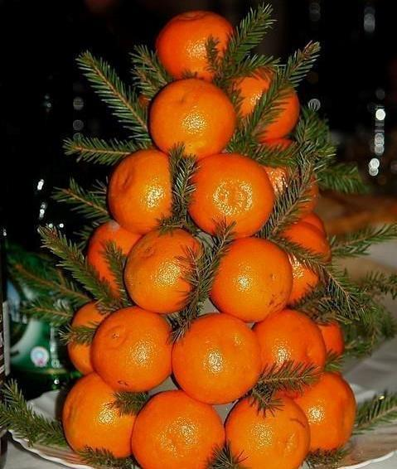

Елка из мандаринов
Сделать такую елочку из мандаринов можно и самостоятельно. Особенно легко это получится у тех, кто уже имеет опыт в творчестве и это лишь очередная оригинальная идея для поделок или оригинальных дизайнерских идей ручной работы.
Для того чтобы сделать елку из мандаринов, понадобятся некрупные упругие мандарины, зубочистки и конус из пенопласта или плотного картона.
Стоит позаботиться и о том, чтобы были под рукой какие-то элементы для украшения елочки. Это могут быть и новогодние бусы и веточки хвои. Все зависит от вашей фантазии и подручных материалов.
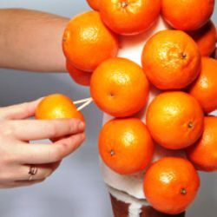
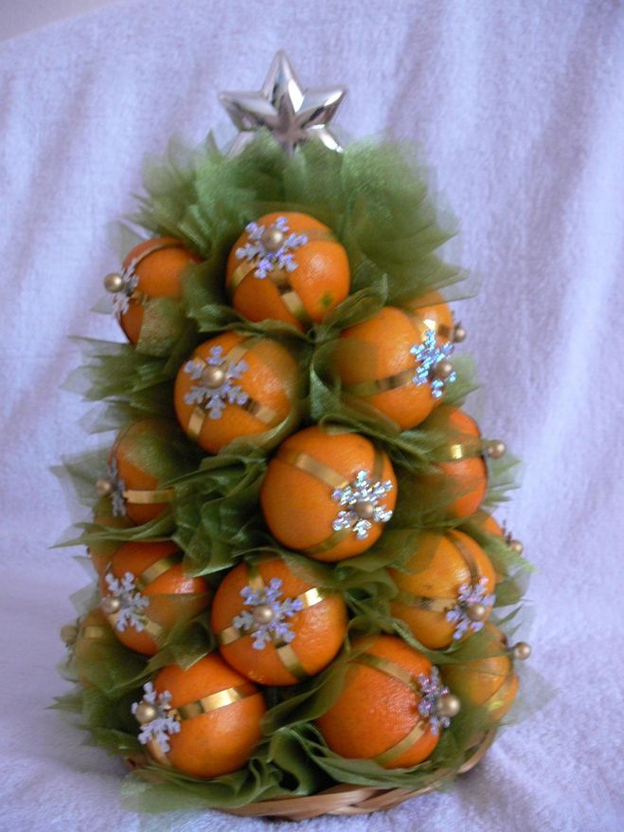
Чтоб сделать елку из мандаринов, вам нужно сначала сделать конус из картона, потом взять зубочистки и приделать мандарины.

Так же можно воткнуть и веточки елки. Такое произведение украсит праздничный стол и порадует гостей.

Подготовила воспитатель Тизенгаузен О.И.
(по материалам интернета)

